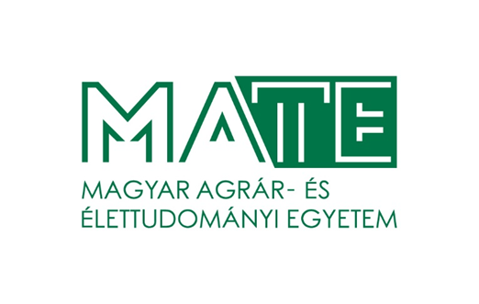
A Magyar Agrár- és Élettudományi Egyetem (MATE) pályázatot hirdet
Kosáry Domokos Könyvtár és Levéltár
Levéltáros
munkakör betöltésére.

A jogviszony időtartama:
Határozatlan idejű.
Foglalkoztatás jellege:
Teljes munkaidő.
A munkavégzés helye:
Pest megye, 2100 Gödöllő, Páter Károly utca 1.
A munkakörbe tartozó lényeges feladatok:
- Részvétel a MATE Szaklevéltári Hálózat tevékenységében.
- Az egyetem hatályos iratkezelési szabályzata alapján az egyetem szervezeti egységei történeti értékű iratainak átvételével kapcsolatos levéltári feladatok ellátása.
- Az egyetem szervezeti egységei iratkezelésének ellenőrzése, a szervellenőrzési nyilvántartások vezetése. Az egyetemi szervezeti egységek irattárainak ellenőrzése, az iratselejtezések felülvizsgálata, szakmai segítségnyújtás selejtezések előkészítésében.
- A levéltári állományba került iratanyagok fond- és állagrendszerbe sorolása, az iratanyag rendezése, az iratokkal kapcsolatos nyilvántartások, kutatási segédletek készítése.
- Ügyfélszolgálati feladatok ellátása (tanulmányi igazolások, törzskönyvi- és oklevél másolatok elkészítése, tájékoztatás egyetem- és felsőoktatás történeti kérdésekben)
- Kutatószolgálati feladatok ellátása, segítségnyújtás levéltári anyagban való kutatásban, kutatószolgálati nyilvántartások vezetése.
- A Kosáry Domokos Könyvtár és Levéltár közművelődési tevékenysége keretében közreműködés közművelődési programok megszervezésében, lebonyolításában.
- Tudományos, egyetemtörténeti kutatómunka végzése, eredmények közzététele.
- A levéltári terület részére kiírt pályázatokkal kapcsolatos szakmai feladatok ellátása.
- Kapcsolattartás szakmai szervezetekkel (Magyar Levéltárosok Egyesülete, Magyar Felsőoktatási Levéltári Szövetség), részvétel munkájukban, részvétel tudományos, szakmai tanácskozásokon.
Pályázati feltételek:
- Felsőfokú levéltáros végzettség, vagy egyéb felsőfokú végzettség és levéltáros szakirányú képesítés.
- MS Office felhasználó szintű ismerete.
- Cselekvőképesség, büntetlen előélet.
- Magyar állampolgárság, vagy külön jogszabály szerint szabad mozgás és tartózkodás jogával rendelkező, illetve bevándorolt vagy letelepedett személy státusz.

A pályázat elbírálásánál előnyt jelent:
- Angol nyelv társalgási szintű ismerete.
- Elektronikus iratkezeléssel kapcsolatos ismeretek.
- Hasonló munkaterületen szerzett gyakorlat.
A pályázat részeként benyújtandó iratok, igazolások:
- Részletes szakmai önéletrajz.
- Motivációs levél a bérigény megjelölésével.
- Iskolai végzettséget, esetleges szakképzettséget, nyelvvizsgát igazoló okiratok másolata.
- Három hónapnál nem régebbi hatósági erkölcsi bizonyítvány, vagy a bizonyítvány megkéréséről szóló postai feladóvevény másolata, vagy tudomásulvételi nyilatkozat arról, hogy amennyiben kiválasztásra került, úgy 3 hónapnál nem régebbi, eredeti hatósági erkölcsi bizonyítványt kell az alkalmazás előtt benyújtania,
- Nyilatkozat arról, hogy a pályázat elbírálásában résztvevők a pályázati anyagba betekinthetnek.

A pályázat beérkezésének határideje: 2021. 11. 12.
A munkakör betölthetőségének időpontja:
A munkakör a pályázat sikeres lezárását követően azonnal betölthető.

A pályázatok benyújtásának módja:
- A pegerne.gracza.agnes@uni-mate.hu e-mail címen keresztül. A tárgyban kérjük megjelölni a betöltendő munkakör elnevezését: „levéltáros” és a pályázat azonosító számát: MATE-K/4282-1/2021
A pályázat elbírálásának módja, rendje:
A MATE szervezeti és működési szabályzatában és a foglalkoztatási követelményrendszerben rögzítettek szerint.
Gödöllő, 2021. 10. 12.

